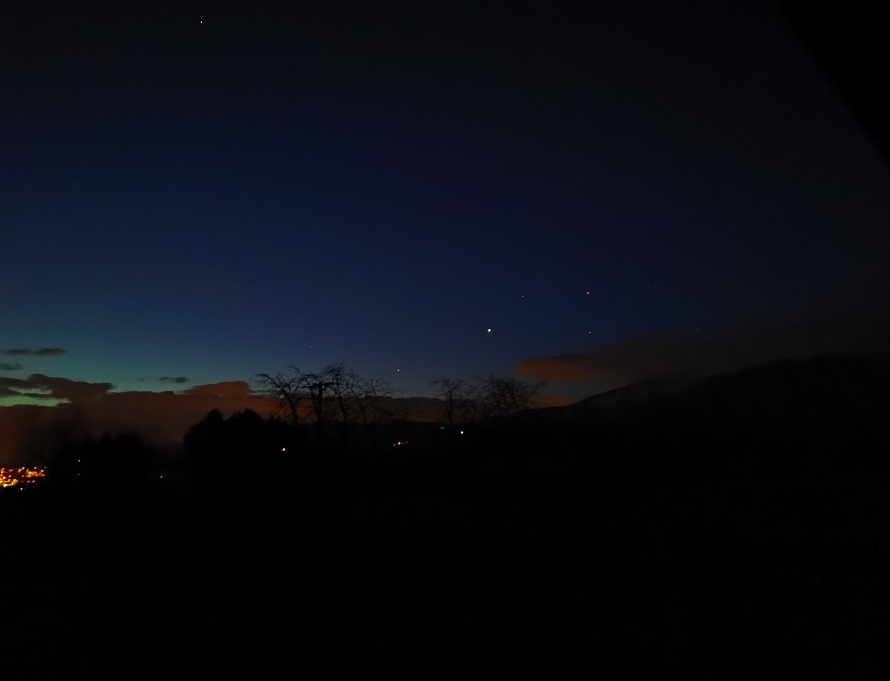

Chambéry

Albaldah

Mars

Jupiter

Saturne

Nunki

Altair